PROPOSIÇÕES 05 – Vereador Antônio Gilberto Portz
INDICAÇÃO – 010/2021

Indico ao Excelentíssimo Senhor Prefeito Municipal em conjunto com a Secretaria Municipal de Obras, nos termos regimentais e ouvido o plenário que seja colocada uma lixeira junto a Rua Senador Pinheiro Machado, Próximo a Agencia do Correio.
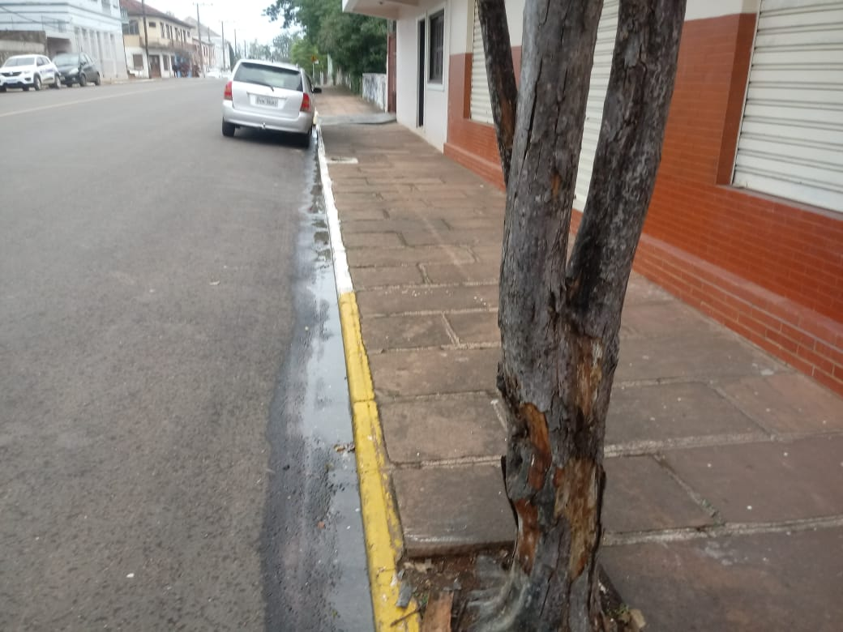

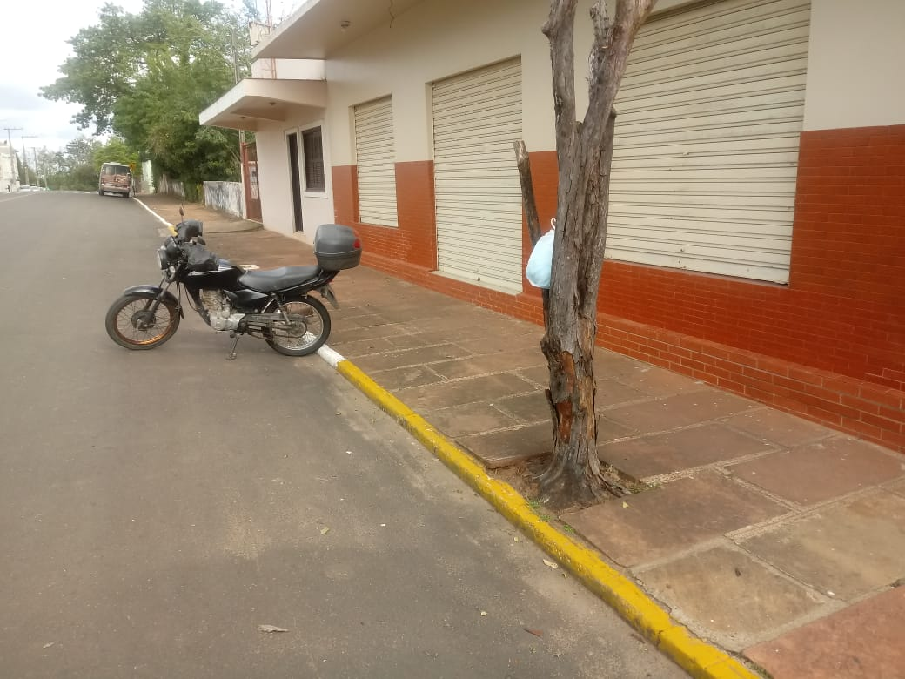

MENSAGEM JUSTIFICATIVA:

Senhor Presidente;
Senhores Vereadores:

O presente pedido tem objetivo de manter a organização higiene para a comunidade.

Atenciosamente,

Bom Retiro do Sul, 25 de maio de 2021.

